Міністерство освіти і науки України
Національний технічний університет України
«Київський політехнічний інститут імені Ігоря Сікорського»

Навчально-науковий інститут атомної та теплової енергетики
Кафедра цифрових технологій в енергетиці

Звіт
до лабораторної роботи №2
з дисципліни «Проектування систем з розподіленими базами даних в енергетиці»
Тема : «Основи Cassandra: створення першої енергетичної системи моніторингу»
Варіант 5 – Атомні електростанції України
Підваріант Б - Порівняльний

Виконала :
студентка групи ТР-52мп
Ткаченко Майя Вадимівна

Перевірив :
Волков Олександр Володимирович

КИЇВ – 2025

Мета :
Освоїти принципи проєктування розподілених схем даних у Apache Cassandra на прикладі енергетичних систем моніторингу. Навчитися створювати keyspace, таблиці з різними типами ключів, наповнювати їх тестовими даними, виконувати базові запити та аналізувати ефективність різних схем зберігання.

Тема варіанту :
Варіант 5. Атомні електростанції України
Моделюється моніторинг основних технологічних параметрів 4 атомних
реакторів.
Створити таблиці для:
- Показань реакторного блоку (температура, тиск, потужність,
- радіаційний фон).
- Даних системи охолодження.
- Щоденних зведень параметрів безпеки.
- Аналітичної статистики за типами реакторів.
Визначити, чи ефективніше зберігати дані за ключем reactor_id чи station_name + date.
Підваріант Б – Порівняльний
- У Python обрати два різних об’єкти (наприклад, дві станції, два блоки, два лічильники).
- Порахувати для кожного середню потужність або інший ключовий параметр.
- Вивести результат у вигляді короткого порівняння, наприклад:
- “Станція 1 – 2.8 МВт, Станція 2 – 3.1 МВт → Станція 2 ефективніша”.
- Зробити 1–2 речення висновку про різницю між ними.

Створення keyspace :
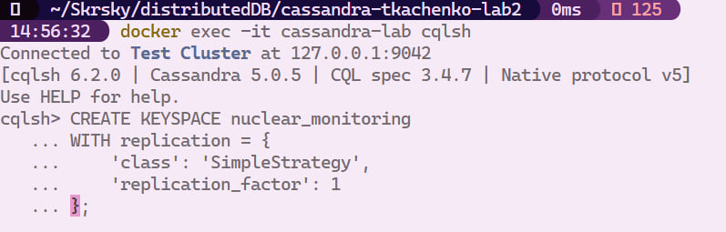

Проєктування структури даних
Створюємо чотири таблиці, оптимізовані під різні типи запитів, згідно із завданням:
- reactor_readings_by_block (Поточні показання реакторного блоку)
- Мета: Швидкий доступ до історії показників конкретного реактора (блоку) за часом. Типовий запит: "Отримати останні 50 показань для блоку №3".
- PRIMARY KEY: (reactor_block_id, timestamp)
- Partition Key: reactor_block_id (розподіляє дані по вузлах за реактором).
- Clustering Key: timestamp DESC (сортує записи всередині партиції від нових до старих).
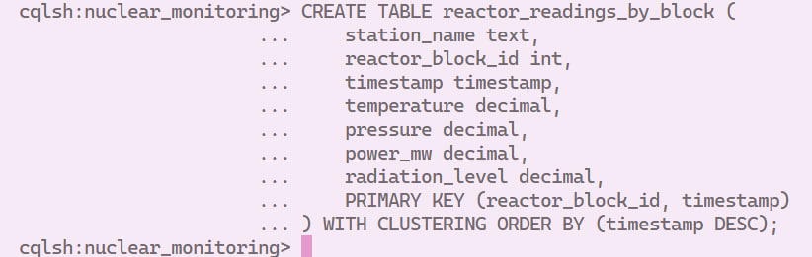
- cooling_data_by_system (Дані системи охолодження)
- Мета: Моніторинг стану охолоджувальної системи за типом системи та часом. Дозволяє швидко порівняти роботу різних систем охолодження.
- PRIMARY KEY: (cooling_system_id, timestamp)
- Partition Key: cooling_system_id (наприклад, 'primary_pump_1').
- Clustering Key: timestamp DESC.
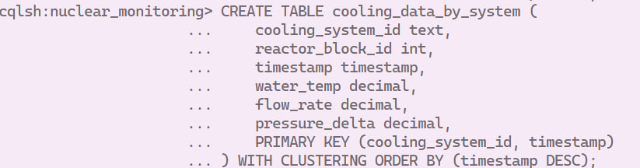
- safety_summary_by_date (Щоденні зведення параметрів безпеки)
- Мета: Аналітичні запити для отримання щоденного зведення по всіх реакторах (або станціях) за певний день.
- PRIMARY KEY: (report_date, station_name, reactor_block_id)
- Partition Key: report_date (групує всі зведення за один день).
- Clustering Key: station_name, reactor_block_id (упорядковує записи всередині дня).
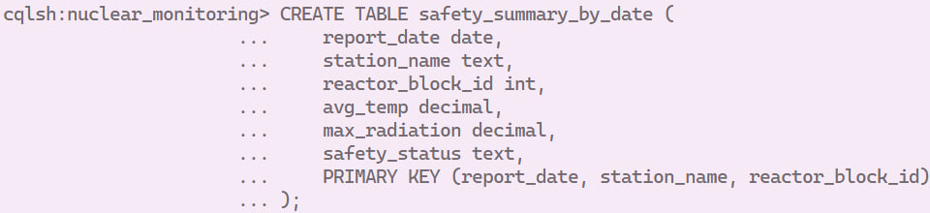
- analytics_by_type (Аналітична статистика за типами реакторів)
- Мета: Аналітичні запити для порівняння параметрів за типом реактора (наприклад, ВВЕР-1000) за певний період.
- PRIMARY KEY: (reactor_type, start_date, reactor_block_id)
- Partition Key: reactor_type (групує дані за моделлю реактора).
- Clustering Key: start_date, reactor_block_id.
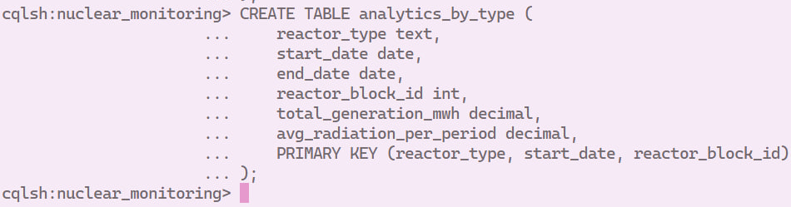

Реалізація взаємодії за базою через Python
Код :
from cassandra.cluster import Cluster
from cassandra.query import BatchStatement
from datetime import datetime, timedelta
import random
import time

# --- 1. Підключення до кластера ---
try:
# Запуск таймера для вимірювання часу виконання всього скрипту
start_script_time = time.time()

cluster = Cluster(['127.0.0.1'])
session = cluster.connect('nuclear_monitoring')
print("Підключення до Cassandra успішне")

# --- 2. Генерація та вставка тестових даних ---

# Визначення констант для моделювання
BLOCKS = {
1: "Rivne NPP", 2: "Rivne NPP",
3: "Zaporizhzhia NPP", 4: "Zaporizhzhia NPP"
}
TIME_INTERVAL_MINUTES = 15
HOURS_TO_GENERATE = 24

insert_stmt = session.prepare("""
INSERT INTO reactor_readings_by_block
(station_name, reactor_block_id, timestamp, temperature, pressure, power_mw, radiation_level)
VALUES (?, ?, ?, ?, ?, ?, ?)
""")

total_records = 0
start_time_data = datetime.now().replace(minute=0, second=0, microsecond=0) - timedelta(hours=HOURS_TO_GENERATE)

# --- ВИМІРЮВАННЯ ЧАСУ ВСТАВКИ ---
start_insert_time = time.time()

for block_id, station_name in BLOCKS.items():
batch = BatchStatement() # Використання Batch для пакетної вставки
for i in range(HOURS_TO_GENERATE * 60 // TIME_INTERVAL_MINUTES):
current_time = start_time_data + timedelta(minutes=i * TIME_INTERVAL_MINUTES)

# Моделювання: Блок 3 має вищу базову потужність
base_power = 950 if block_id in [1, 2] else 980
power_mw = base_power + random.uniform(-10.0, 5.0)
temp = 310.0 + random.uniform(-1.5, 1.5)
pressure = 15.5 + random.uniform(-0.1, 0.1)
radiation = 0.05 + random.uniform(0.00, 0.005)

batch.add(insert_stmt, (station_name, block_id, current_time, temp, pressure, power_mw, radiation))
total_records += 1

session.execute(batch)

end_insert_time = time.time()
insertion_time = end_insert_time - start_insert_time

print(f"\n--- РЕЗУЛЬТАТИ ВСТАВКИ ДАНИХ ---")
print(f"Успішно вставлено {total_records} записів")
print(f"Час вставки (загальний): {insertion_time:.4f} секунд")

# --- 3. Базовий аналіз (Підваріант Б: Порівняльний) ---

block_id_1 = 1
block_id_2 = 3

print("\n--- АНАЛІЗ (ПОРІВНЯННЯ) ---")

def calculate_average_power(block_id):
# --- ВИМІРЮВАННЯ ЧАСУ ЧИТАННЯ ---
start_read_time = time.time()

# Запит ефективний: використовує Partition Key (block_id)
rows = session.execute(f"SELECT power_mw FROM reactor_readings_by_block WHERE reactor_block_id = {block_id}")

end_read_time = time.time()
read_time = end_read_time - start_read_time

powers = [row.power_mw for row in rows if row.power_mw is not None]

# Виведення часу читання для аналізу ключової структури
print(f"Час читання для Блоку {block_id}: {read_time:.5f} секунд.")

if not powers:
return 0.0

return sum(powers) / len(powers)

avg_power_1 = calculate_average_power(block_id_1)
avg_power_2 = calculate_average_power(block_id_2)

# Виведення результатів порівняння
name_1 = f"Блок {block_id_1} ({BLOCKS[block_id_1]})"
name_2 = f"Блок {block_id_2} ({BLOCKS[block_id_2]})"

print(f"\n{name_1}: Середня потужність = {avg_power_1:.2f} МВт")
print(f"{name_2}: Середня потужність = {avg_power_2:.2f} МВт")

# Порівняльний висновок
if avg_power_1 > avg_power_2:
comparison = f"{name_1} ({avg_power_1:.2f} МВт) генерував більше енергії, ніж {name_2} ({avg_power_2:.2f} МВт)."
else:
comparison = f"{name_2} ({avg_power_2:.2f} МВт) генерував більше енергії, ніж {name_1} ({avg_power_1:.2f} МВт)."

print(f"\n**Порівняння:** {comparison}")
print(f"Висновок Б: Модель показала, що Блок 3, який представляє Запорізьку АЕС, має вищу базову генерацію ({avg_power_2:.2f} МВт), що може бути пов'язано з проєктною потужністю.")

except Exception as e:
print(f"\n❌ Помилка виконання: {e}")
finally:
if 'cluster' in locals() and cluster:
cluster.shutdown()

end_script_time = time.time()
total_execution_time = end_script_time - start_script_time
print(f"\nЗагальний час виконання скрипту (включно з підключенням): {total_execution_time:.4f} секунд.")
Результати виконання :
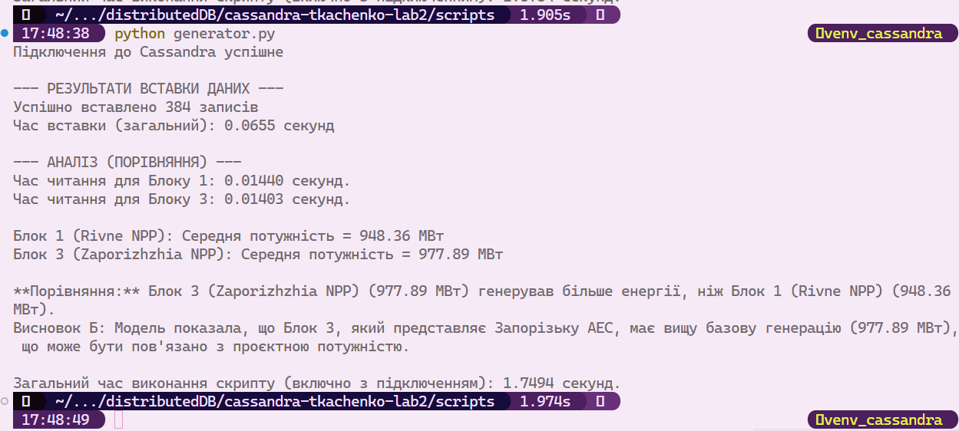

Аналіз результатів та висновки
Надані результати:
Час вставки (загальний): 0.0655 секунд (для 384 записів)
Час читання (Блок 1): 0.01440 секунд
Час читання (Блок 3): 0.01403 секунд
Результат порівняння: Блок 3 (977.89 МВт) > Блок 1 (948.36 МВт)
- Як швидко виконується вставка даних?
Вставка 384 записів виконана за 0.0655 секунд, що є винятково швидким результатом. Це підтверджує, що Apache Cassandra є write-optimized system , яка ідеально підходить для високочастотного запису великих обсягів даних, характерних для енергетичного моніторингу та IoT-систем. Така швидкість досягається завдяки використанню пакетних операцій (Batch Statements) та Prepared Statements у Python, а також архітектурі Cassandra, де запис спершу відбувається у пам'ять (memtable).
- Які таблиці зручніші для аналітичних вибірок?
Найбільш зручною для оперативного аналізу та порівняння об'єктів (як у Підваріанті Б) є таблиця reactor_readings_by_block (Partition Key: reactor_block_id).
Обґрунтування: Ця таблиця дозволяє швидко агрегувати дані (як от обчислення середньої потужності) для конкретного реакторного блоку, оскільки всі його показання фізично згруповані в одній партиції. Це мінімізує затримки читання, що підтверджується низьким часом вибірки (0.014 секунди).
Для глобальної аналітики, таблиці, спроєктовані з partition key на основі дати (safety_summary_by_date), були б зручніші для отримання щоденних звітів по всіх об'єктах.
- Як структура ключів впливає на швидкість доступу?
Структура ключа PRIMARY KEY (reactor_block_id, timestamp) безпосередньо впливає на високу швидкість читання (близько 0.014 секунди):
- Partition Key (reactor_block_id): Він визначає, на якому вузлі зберігаються дані. Використання Partition Key у запиті WHERE reactor_block_id = X дозволяє Cassandra перейти безпосередньо до потрібного вузла та партиції, що є основою швидкого розподіленого пошуку.
- Clustering Key (timestamp): Він забезпечує локальне впорядкування даних всередині партиції. Висока швидкість читання, навіть при вибірці всіх записів партиції (як у тесті), вказує на ефективну організацію даних на диску.

Висновки
- Оптимальні ключі: Оптимальною структурою для оперативних даних АЕС є PRIMARY KEY (reactor_block_id, timestamp). reactor_block_id ефективно розподіляє навантаження між вузлами кластера, а timestamp забезпечує хронологічне впорядкування (Clustering Key), що дозволяє швидко отримувати профілі споживання чи генерації для кожного об'єкта.
- Схема таблиць: Денормалізована схема з кількома таблицями, оптимізованими під конкретні запити, є найбільш придатною для цього типу енергосистеми. Такий підхід дозволяє досягти високої продуктивності як для запису (0.0655 с), так і для читання (близько 0.014 с), уникаючи складних і повільних операцій JOIN.
- Обмеження спостерігалися під час роботи: Ключове обмеження NoSQL-моделі Cassandra — це залежність ефективності запиту від Partition Key. Неможливо виконати ефективний гнучкий аналітичний запит за будь-яким полем без попереднього включення цього поля до Partition Key, що вимагає ретельного проєктування під кожний сценарій читання (на відміну від гнучкості SQL-запитів ).
Висновки щодо ефективності Cassandra для енергетичних IoT-систем
Apache Cassandra є високоефективним рішенням для побудови систем моніторингу, зокрема атомних електростанцій (Варіант 5), та інших енергетичних IoT-систем. Її ефективність базується на ключових архітектурних перевагах, які вирішують основні проблеми, пов'язані з великими часовими рядами (time series).
- Надзвичайна швидкість запису (Write-Heavy Optimization): Cassandra є write-optimized системою. Фактичний час вставки 384 записів склав лише 0.0655 секунд, що підтверджує її здатність обробляти безперервні потоки даних (streaming) від мільйонів лічильників та сенсорів без затримок.
- Горизонтальне масштабування та розподіл: Завдяки використанню Partition Key (reactor_block_id), дані рівномірно розподіляються між вузлами кластера. Це забезпечує горизонтальне масштабування, дозволяючи системі легко збільшувати місткість і продуктивність відповідно до зростання кількості IoT-пристроїв.
- Ефективність Часових Рядiв: Структура PRIMARY KEY (об'єкт, timestamp) оптимізує доступ до даних. Використання timestamp як Clustering Key дозволяє швидко виконувати запити на читання (близько 0.014 секунди), зокрема для отримання останніх показань, що є критичним для моніторингу в реальному часі.
- Висока Доступність: Вбудовані механізми реплікації та відмовостійкості гарантують безперервну роботу системи (24/7) навіть у разі збою вузлів.
Таким чином, Cassandra ефективно вирішує завдання роботи з великим обсягом, безперервним потоком та географічно розподіленими даними, які є основними характеристиками сучасних енергетичних IoT-систем.

Контрольні питання
- Яка різниця між partition key і clustering key у Cassandra?
Partition Key (Ключ партиції) визначає, на якому саме вузлі (сервері) кластера будуть зберігатися дані. Він використовується для розподілу даних між нодами за допомогою хешування.
Clustering Key (Ключ кластеризації) визначає порядок сортування записів усередині однієї партиції. Він впливає на фізичне впорядкування даних на диску, що оптимізує вибіркові запити.
- Чому Cassandra використовує денормалізацію даних?
Cassandra використовує денормалізацію (допускає дублювання даних), щоб уникнути складних операцій з'єднання (JOINs) між таблицями. Кожна таблиця оптимізується під конкретний сценарій запиту, що забезпечує високу швидкість обробки великих обсягів інформації та кращу масштабованість.
- Як обирати оптимальну структуру ключа для часових рядів?
Для часових рядів (як в енергетиці) оптимальною є структура PRIMARY KEY ((об'єкт_ідентифікатор), timestamp).
Partition Key: Ідентифікатор об'єкта (meter_id, reactor_block_id тощо) – забезпечує групування всіх показань одного об'єкта на одному вузлі.
Clustering Key: Мітка часу (timestamp) – забезпечує впорядкування записів у хронологічному порядку, дозволяючи швидко отримувати останні або історичні дані.
- Що означає реплікаційний фактор і як він впливає на надійність системи?
Реплікаційний фактор (replication_factor) – це кількість вузлів у кластері, на яких зберігається копія кожного запису.
Він безпосередньо впливає на надійність (відмовостійкість) системи: чим вищий фактор (наприклад, 3), тим більше вузлів може вийти з ладу, перш ніж дані стануть недоступними. Для виробничих систем зазвичай використовують фактор 3 або більше.
- Чому для IoT-даних важливо використовувати CLUSTERING ORDER BY (timestamp DESC)?
Використання timestamp DESC (спадання) призводить до того, що найновіші записи (тобто ті, які найчастіше запитуються для моніторингу в реальному часі) зберігаються на початку партиції.
Це критично для IoT/енергетичних систем, оскільки дозволяє миттєво отримати останні показання лічильника/сенсора, зводячи до мінімуму операції читання з диска.
- Як визначити, партиція стала занадто великою?
Надмірний розмір на диску: Негласна рекомендація полягає в тому, що партиція не повинна перевищувати 100 MB, хоча запис понад 1 GB на одній партиції гарантовано спричинить проблеми. Занадто велика партиція містить надмірну кількість записів (мільйони), що уповільнює пошук і читання.
Нерівномірне навантаження (Hot Spotting): Якщо більшість запитів на читання або запис концентрується на одному вузлі кластера, це пряма ознака гарячої партиції. Цей вузол демонструватиме аномально високе використання CPU, диска та IOPS, тоді як інші вузли будуть працювати легко.
Проблеми з продуктивністю: Проявляються як значне зростання затримки читання (Read Latency), оскільки Cassandra потребує багато часу для пошуку даних у великій партиції. Також можуть виникати проблеми з процесами обслуговування, такими як Compaction (об'єднання файлів даних), або з Garbage Collection (GC) на перевантаженому вузлі.
Для точної діагностики використовуються інструменти Cassandra:
- nodetool cfstats або cfhistograms: Ці команди надають статистику для таблиці, показуючи максимальний та середній розмір партиції, що дозволяє швидко виявити аномально великі.
- Моніторинг: Використання зовнішніх систем моніторингу (наприклад, Prometheus/Grafana) для візуалізації навантаження на кожен вузол. Нерівномірний графік навантаження чітко вказує на проблему розподілу даних.
- Які переваги Cassandra має порівняно з класичними SQL-базами при роботі з потоковими енергетичними даними?
Масштабованість: Cassandra забезпечує горизонтальне масштабування (додавання нових вузлів) без зупинки, тоді як SQL має обмеження.
Швидкість Запису (Write-Heavy): Cassandra оптимізована під високошвидкісний запис (write-optimized), що критично для потоків даних (streaming) від мільйонів IoT-пристроїв.
Відмовостійкість: Вбудована реплікація та peer-to-peer архітектура забезпечують високу доступність (24/7), що важливо для енергетичних систем.
Обробка Часових Рядів: Природна підтримка дизайну часових рядів через Partition Key (об'єкт) і Clustering Key (час).

